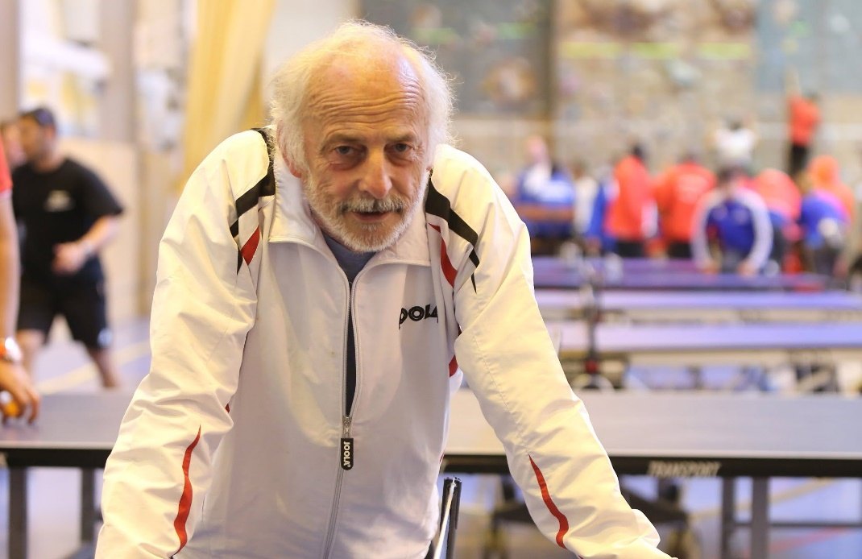
Tennis de table : 13ème Edition des EURO MINI CHAMP’S
(25 au 27 août à Schiltigheim, Gymnase des Malteries et Leclerc)

Jacques SECRETIN, nouveau parrain des EMC après Jean-Philippe Gatien, Werner SCHLAGER et Vladimir SAMSONOV

Cette treizième édition sera marquée par la présence exceptionnelle de Jacques SECRETIN, ex n°2 mondial et Champion du Monde en double mixte avec Claude BERGERET (responsable des relations internationales des Euro Mini Champ’s depuis 13 ans). Pour information, il a aussi été Champion de France à 61 reprises, Champion d’Europe en simple (1976) et plusieurs titres de Champion d’Europe en double et par équipe. Jacques SECRETIN pratique toujours le tennis de table. Inscrit au club de CP Lys-lez-Lannoy Lille Métropole, il est classé 734e joueur français en 2017.

Jean-Philippe Gatien, vice-champion olympique en 1992 aux JO de Barcelone et champion du monde en 1993 à Göteborg (Suède), avait été le premier « parrain » des EMC lors de la 5ème édition en 2009. Werner SCHLAGER, champion du monde à Paris en 2003, était quant à lui parrain de la 11ème édition des EMC en 2015. Vladimir SAMSONOV, ex n°1 mondial et triple vainqueur de la coupe du monde était le parrain de 12ème édition en 2016.

NB : Jacques SECRETIN sera présent de samedi 10h à dimanche 17h

Du côté de l’organisation :
- Nouveauté : la Ligue d’Alsace de Tennis de Table est devenue Ligue du Grand Est de Tennis de Table en janvier 2017
- Un site internet : www.eurominichamps.com
- Une page facebook : https://www.facebook.com/eurominichamps/
- quatre photographes seront présents de manière à couvrir l’événement de manière optimale. Avec la possibilité d’acheter des clichés en direct sur place grâce à une impression immédiate.
- Les phases finales sont retransmises en direct live grâce à l’équipe de caméramans de l’ATSA
- Un DVD anniversaire (sous-titré en anglais) relatant les 10 premières années des EMC sera disponible pendant la compétition.
- Un stand vente de t-shirts et goodies
- Plusieurs buvettes et restauration

Sur le plan sportif :
On portera bien entendu un œil attentif sur les 11 engagés alsaciens (17 engagés l’an dernier), mais on suivra tout spécialement le parcours de Charlotte LUTZ (SU Schiltigheim TT) qui tentera de marcher sur les traces de sa sœur Camille, finaliste en 2014, et celui du mulhousien Célian BESNIER (Mulhouse TT), Champion de France Benjamins à domicile en 2016. Ces deux joueurs évolueront d’ailleurs en sélection nationale.

Les Pays représentés :
32 pays européens (comme l’an dernier) (voir Dossier de presse)

Les engagés :
Garçons nés en 2005 101 (96 l’an dernier)
Garçons nés en 2006 116 (128 l’an dernier)
Filles nées en 2005 74 (77 l’an dernier)
Filles nées en 2006 84 (92 l’an dernier)
Total joueurs 375 (dont 127 joueurs français) (391 l’an dernier)
Total coachs 172 coachs (130 l’an dernier)
TOTAL 562 personnes + arbitres à rajouter

Le stage de préparation :

Il se déroule :
- du jeudi 17 août (16h) au jeudi 24 août pour le stage national et délégations étrangères au Gymnase des Malteries (Hébergement au Kyriad Palais des Congrès)
- du samedi 19 août au jeudi 24 août pour les sélectionnés Grand Est au Collège Saint Joseph à Matzenheim

Stage national :
16 joueurs et 8 coachs (parmi l’effectif 2 coachs alsaciens et 3 joueurs alsaciens -> Guillaume SIMONIN, Jérôme RICHERT, Charlotte LUTZ, Célian BESNIER et Léa MINNI)
- République Tchèque : 6 joueurs (2 coachs)
- Belgique : 6 joueurs (2 coachs)
- France : 16 joueurs (7 filles – 9 garçons – 4 coachs)

Stage Régional :
Il se déroule à Matzenheim sous la houlette de Benjamin GENIN.

Les engagés alsaciens en Equipe de France (total = 2) :
Catégorie | Noms | Prénoms | Clubs
Garçons 2005 | BESNIER | Célian | Mulhouse TT
Filles 2005 | LUTZ | Charlotte | SUS TT

Les engagés Grand Est :
Catégorie | Noms | Prénoms | Clubs
Garçons 2005 | CHAMBET-WEIL | Rémi | Champagne-Ardenne
 | DURGET | Mathys | Lorraine
 | GILLES | Sohan | Ligue du Grand Est TT
 | KOEHL | Hugo | Alsace
 | WEBER | Guillaume | Lorraine
Filles 2005 | DORN | Mélissa | Alsace
 | GUILLEMIN | Clémence | Lorraine
 | SAGUET | Louise | Ligue du Grand Est TT
Garçons 2006 | CALVAR | Milo | Alsace
 | CELIKKAYA-SCHAEFFER | Valentin | Alsace
 | KOEHL | William | Ligue du Grand Est TT
 | PRUDHOMME | Arno | Lorraine
 | RUDER | Mathéo | Alsace
Filles 2006 | COMTE | Noémie | Alsace
 | DORN | Elena | Alsace
 | MEUNIER | Coralie | Lorraine
 | MINNI | Léa | Ligue du Grand Est TT
 | PUJOL | Elise | Lorraine

